4. EMPLEO EN EL SECTOR PÚBLICO: https://mercatenerife.com/transparencia/4-empleo-en-el-sector-publico/

MERCATENERIFE, S.A. es PODER ADJUDICADOR.
Conforme a lo establecido en la Ley 9/2017, de 8 de noviembre, de Contratos del Sector Público (en adelante LCSP), y por el Reglamento General de la Ley de Contratos de las Administraciones Públicas (en adelante RGLCAP), aprobado por Real Decreto 1098/2001, de 12 de octubre, que permanece vigente en todo aquello que no se oponga a la Ley o haya quedado afectado por sus disposiciones transitorias, la SOCIEDAD ANÓNIMA DE MERCADOS CENTRALES DE ABASTECIMIENTO DE TENERIFE, S.A. (en adelante, MERCATENERIFE) es una sociedad anónima de capital público, por lo que tiene el carácter de poder adjudicador que no tiene la consideración de Administración Pública, sujeta, por tanto, a los procedimientos de contratación de las Administraciones regulados en la LCSP y el RGLCAP.
La contratación del personal de nuevo ingreso y su asignación a un puesto de trabajo es de exclusiva competencia de MERCATENERIFE S.A., en los límites de las normas de aplicación en materia de empleo.
Disponemos de un PERFIL DEL CONTRATANTE, donde se realizarán las publicaciones pertinentes con respecto al empleo público.

Responsable: Mercados Centrales de Abastecimiento de Tenerife (MERCATENERIFE, S.A.).
Formato: PDF / HTML WEB
Fecha de Actualización: 18 de octubre de 2023

4. EMPLEO EN EL SECTOR PÚBLICO
4.1. NÚMERO EMPLEADOS PÚBLICOS.
4.1.1 1042 Distribución por grupos de calificación, especificando el tipo de relación funcionarial, estatutaria o laboral, distinguiendo entre los de carrera e interinos y entre los fijos, indefinidos y temporales.
El personal de MERCATENERIFE es todo personal laboral indefinido y está clasificado en el convenio colectivo 2013-2015: PDF DOC BOP ODT
en los Grupos: PDF ODT DOC XPS
GRUPO I Jefe/a de Administración, 1
Jefe/a de Explotación, 1

GRUPO II Encargado/a de Mantenimiento, 1
GRUPO III Técnico/a Agrícola, 7
Técnico/a de Mantenimiento, 2
Administrativo/a, 1

4.1.2 1043 Número de empleados por departamento:
- Secretaria de dirección: 1
- Administración y Calidad: 1
- Explotación y Medio Ambiente: 8
- Mantenimiento: 2

Organigrama con número de personal, en formato: PDF XPS PPT ODT
4.1.3 1044 Liberados sindicales.
MERCATENERIFE, S.A. no dispone de ningún liberado sindical.
El número de horas sindicales utilizadas por sindicato USO es de 180 horas anuales.
Formato: PDF ODT DOC DOCX

Responsable: Mercados Centrales de Abastecimiento de Tenerife (MERCATENERIFE, S.A.).
Formato: PDF / XPS / PPT / ODT / HTML WEB Fecha de Actualización: 18 de octubre de 2023

4.2. PERSONAL DE LA ENTIDAD.
1039 Puestos ocupados y vacantes.
MERCATENERIFE no dispone de plazas vacantes, por lo que no publicación relativa a Puestos ocupados y vacantes. Documento en formato: PDF ODT DOC DOCX

Responsable: Mercados Centrales de Abastecimiento de Tenerife (MERCATENERIFE, S.A.).
Formato: PDF / XPS / PPT / ODT / HTML WEB Fecha de Actualización: 18 de octubre de 2023

4.2.1. 1045 Relación nominal del personal que presta servicio en la entidad, indicando el puesto de trabajo que desempeña y el régimen de provisión.
2023 Relación nominal del personal que presta servicio en la entidad. Formato PDF XLSX XLS ODS 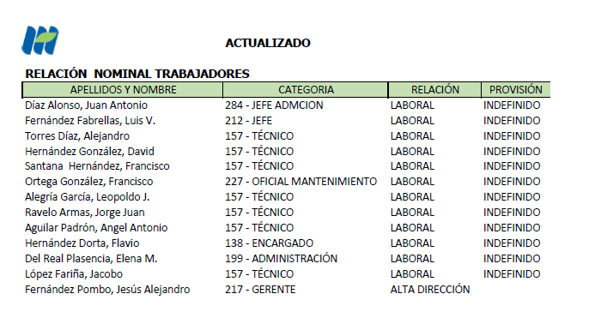
2022 Relación nominal del personal que presta servicio en la entidad. Formato PDF XLSX XLS ODS
2021 Relación nominal del personal que presta servicio en la entidad. Formato PDF XLSX XLS XPS ODS
2020 Relación nominal del personal que presta servicio en la entidad. Formato PDF XLSX XPS ODS
2019 Relación nominal del personal que presta servicio en la entidad. Formato PDF XLSX
4.3. AUTORIZACIONES DE COMPATIBILIDAD DE LOS EMPLEADOS PÚBLICOS DE LA ENTIDAD.
4.3.1. 1047 Identificación personal, puesto de trabajo que desempeña y actividad o actividades para las que se autoriza la compatibilidad, y en su caso, Boletín Oficial de Canarias en el que se publicaron.
En MERCATENERIFE, no disponemos de ningún caso entre nuestra plantilla.
Formato: PDF ODT DOC DOCX

Responsable: Mercados Centrales de Abastecimiento de Tenerife (MERCATENERIFE, S.A.).
Formato: PDF / XPS / XLSX / ODS / HTML WEB Fecha de Actualización: 18 de octubre de 2023

